青少年软件编程（图形化）等级考试（4级）
2024年12月 满分100分
姓名：＿＿＿＿＿＿ 准考证号：＿＿＿＿＿＿＿＿ 得分：＿＿＿＿＿＿

一、单选题（共10题，共30分）
1．列表存放全班同学的身高，小猫运行下列程序，下列选项说法正确的是？（ ）
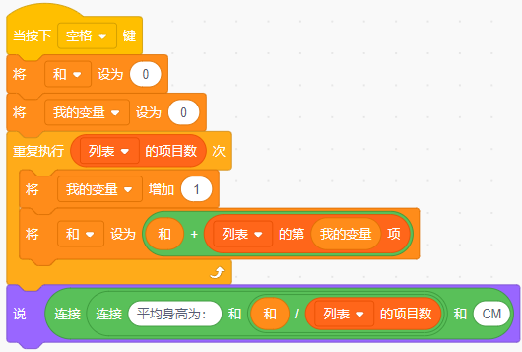
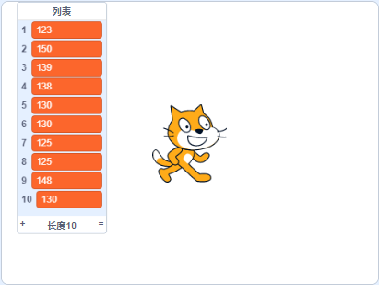
A．程序会计算出全班身高的最高值
B．程序会计算出全班身高的最低值
C．程序会计算出全班身高的平均值
D．程序会计算出全班身高最高值与最低值的差值

2．默认白色背景，紫色小方块运行下列程序后，舞台上显示？（ ）
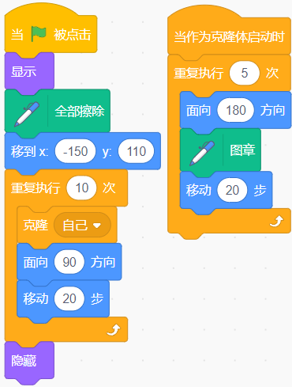
A．   | B．  
C．   | D．  

3．默认小猫角色，运行下列程序后，会说？（ ）
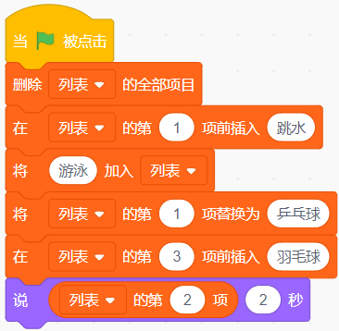
A．跳水
B．游泳
C．乒乓球
D．羽毛球

4．想交换变量X和变量Y的值，空白处应该填写？（ ）
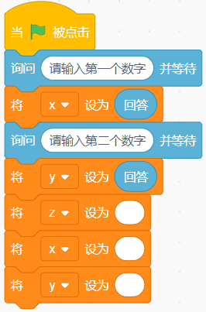
A．,,

B．,,
C．,,
D．,,

5．运行下列程序后，输入“好好学习”，角色说出的内容是？（ ）
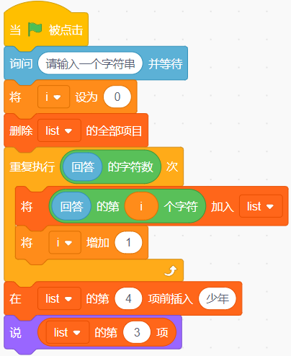
A．学习
B．少年
C．学
D．好

6．已知角色“砖块”的大小为40*30，程序如下左图所示，运行程序后，舞台上显示如下右图所示的金字塔。请问程序“？”处应填入？（ ）
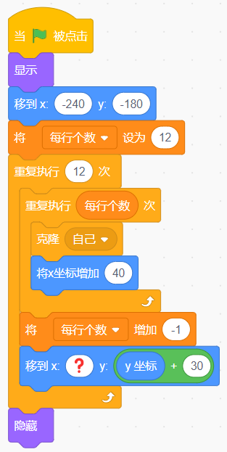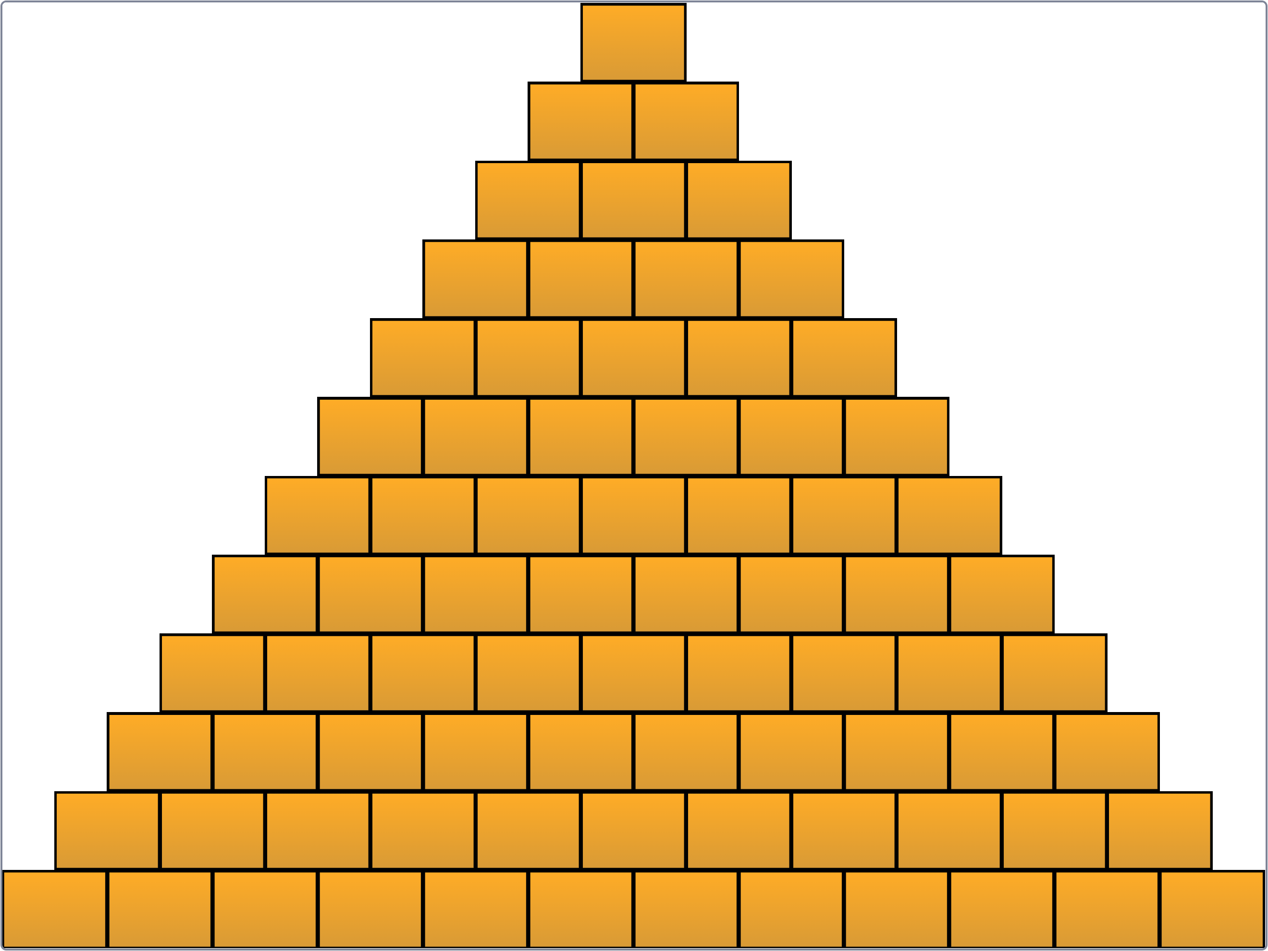
A．  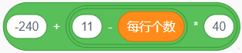 | B．  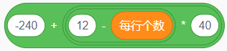
C．  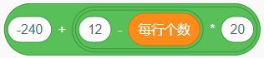 | D．  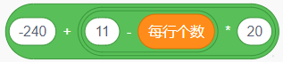

7．默认角色小猫，运行程序后，输入6，则下列说法错误是？（ ）
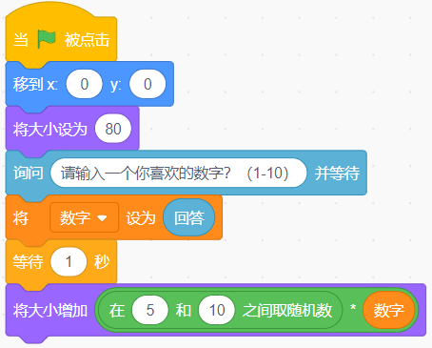
A．小猫最终角色大小可能为110
B．小猫最终角色大小可能为125
C．小猫最终角色大小可能为128
D．小猫最终角色大小可能为140

8．默认小猫角色，运行下列程序后，说出的结果是？（ ）
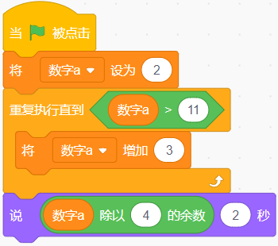
A．0
B．1
C．2
D．3

9．运行下列程序后，变量b的值是？（ ）
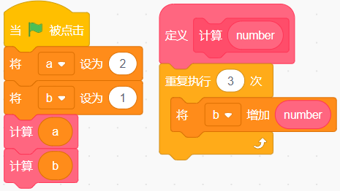
A．12
B．20
C．32
D．28

10．默认小猫角色，隐藏小猫后，运行下列程序，舞台上会显示？（ ）
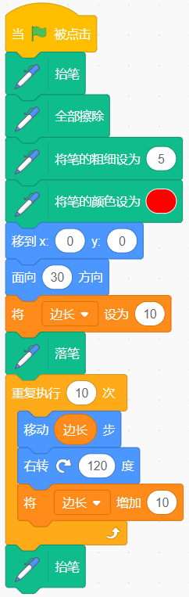
A．   | B．  
C．   | D．  

二、判断题（共10题，共20分）
11．默认小猫角色，运行下列程序，输入“hello”，最后说出“ddhello”。( )
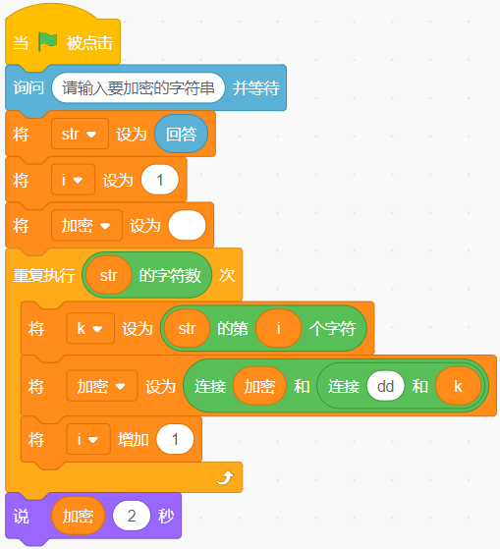

12．默认角色小猫，运行下列程序，当输入150时，小猫会说出“列表的项目总数为：3”。（ ）
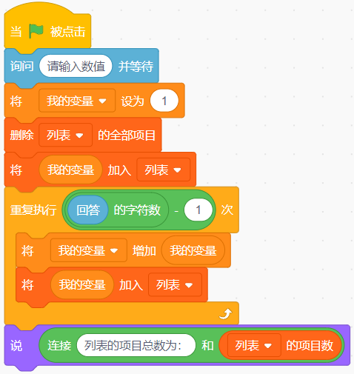

13．默认角色小猫，运行下列程序，小猫会说5、4、3、2、1各两秒。（ ）
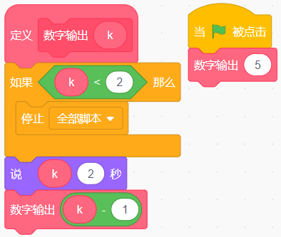

14．默认小猫角色，运行下列程序，会说出“吉”字。（ ）
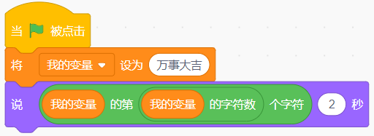

15．使用冒泡排序法对 5, 2, 6, 3, 8 进行升序排列，则第一趟排序的结果为2, 5, 6, 3, 8。（ ）

16．角色箭头的初始位置如下图所示，“前进一格”积木块可以使它朝着当前的方向前进一个格子，运行下列程序，角色可以沿着蓝色路线走到绿旗所在方格处，那么①处的数值是13.（ ）
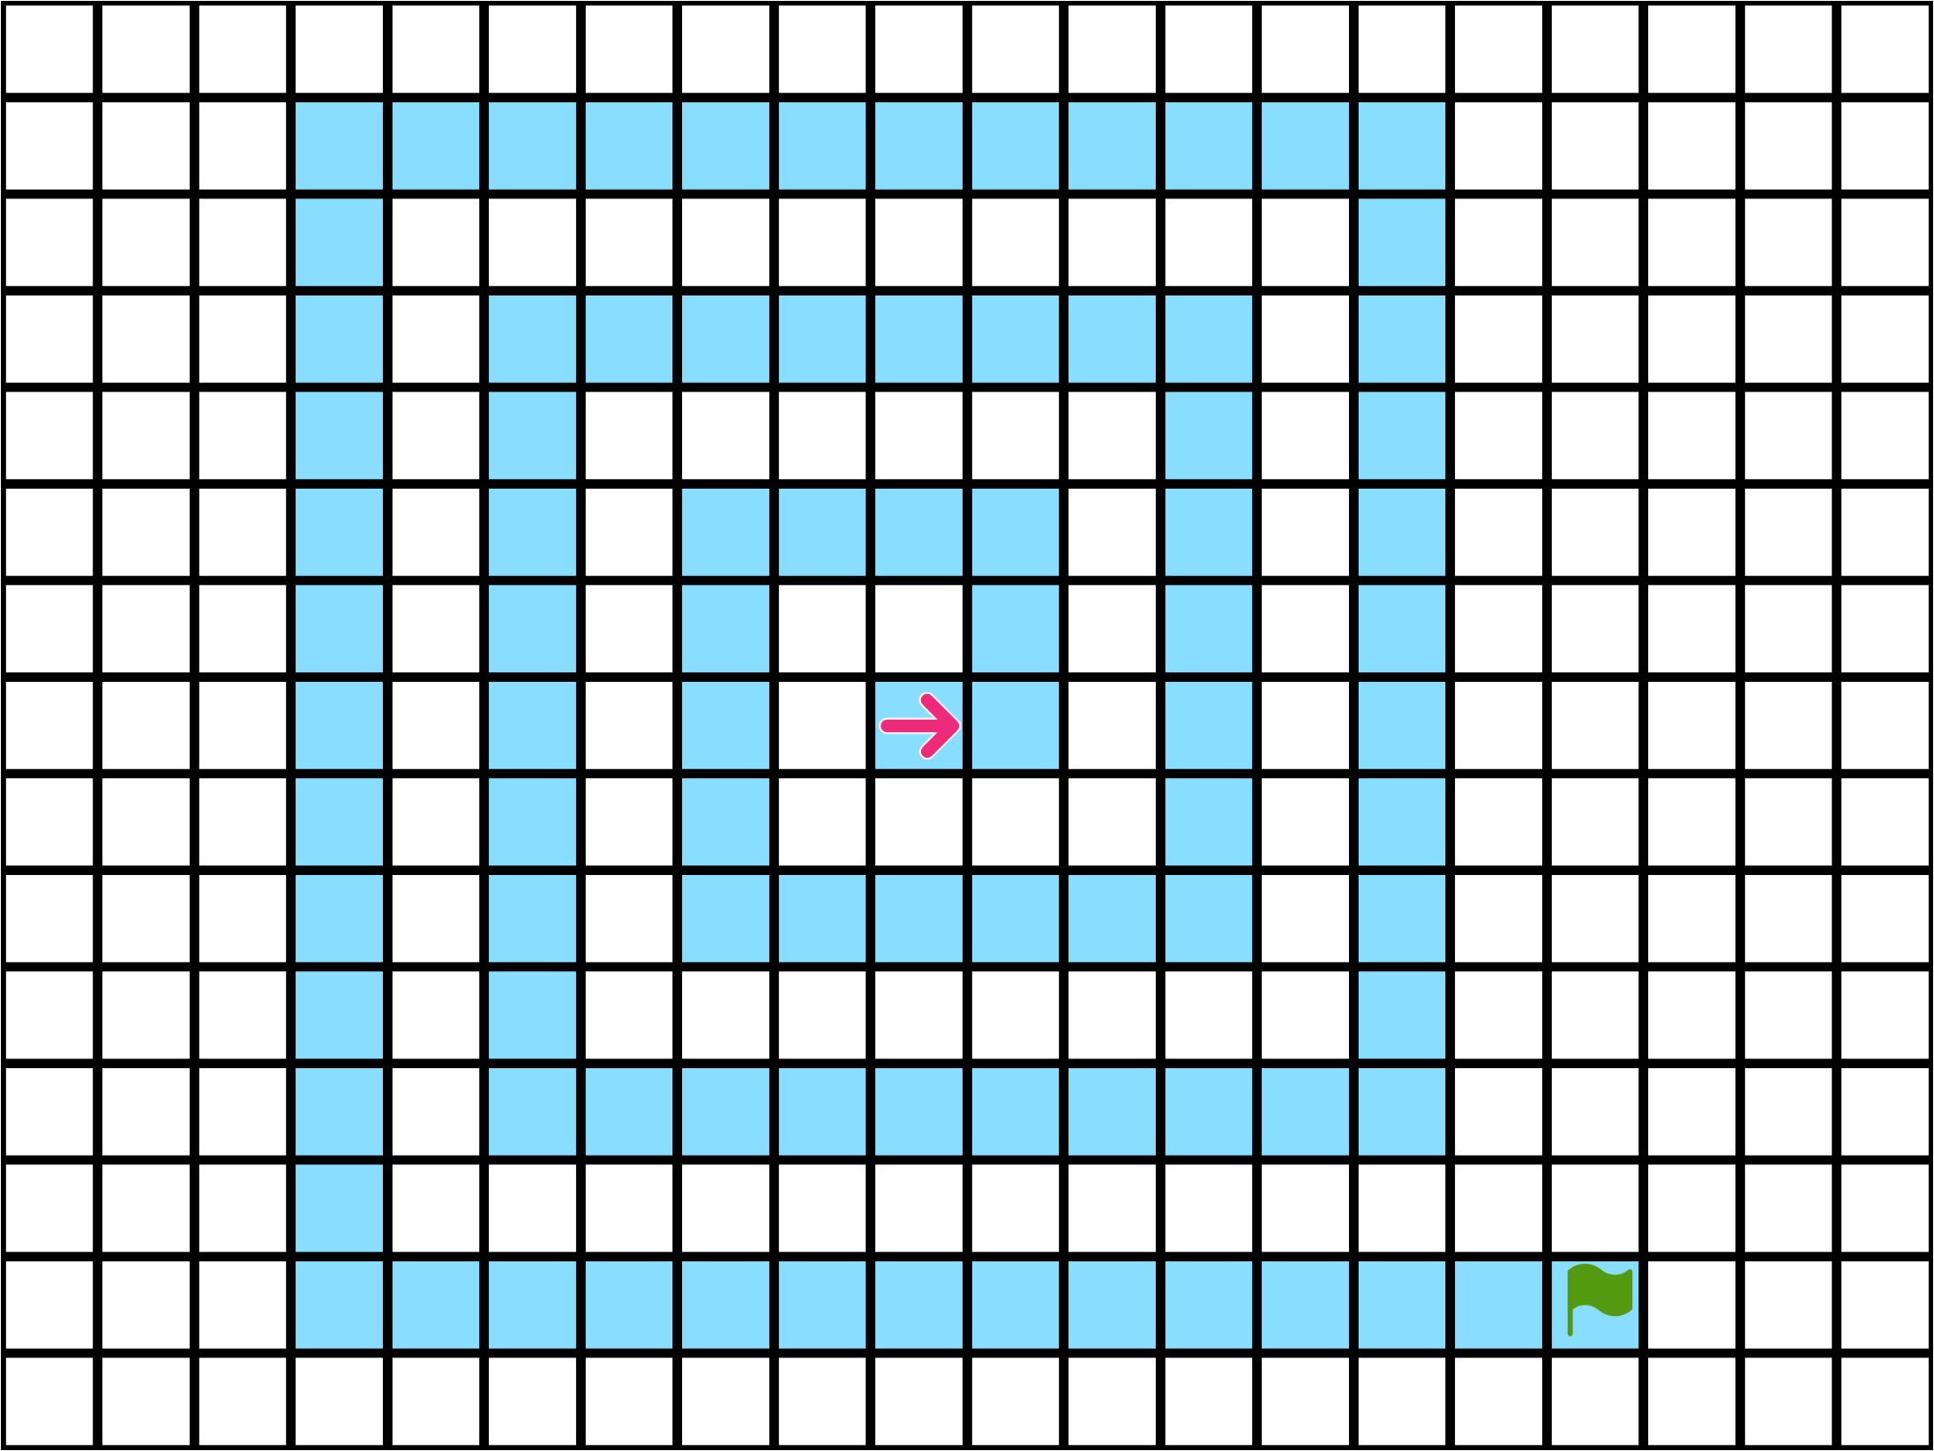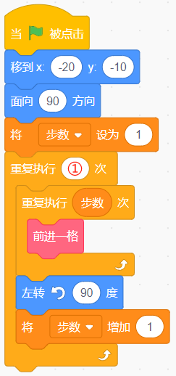

17．小球角色运行下列程序后，舞台上显示7个小球，位置如右下图所示。（ ）

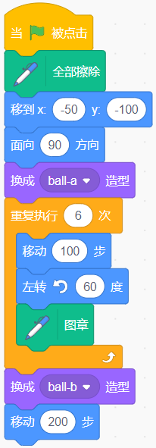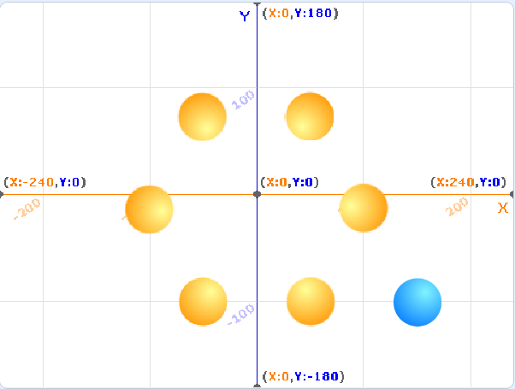
如图所示，第一次图章在1号球位置，6次循环结束停留在6号位置，此时刚好旋转一圈故面向方向为90度方向，程序最后切换造型后前进200步，与原程序相符合。
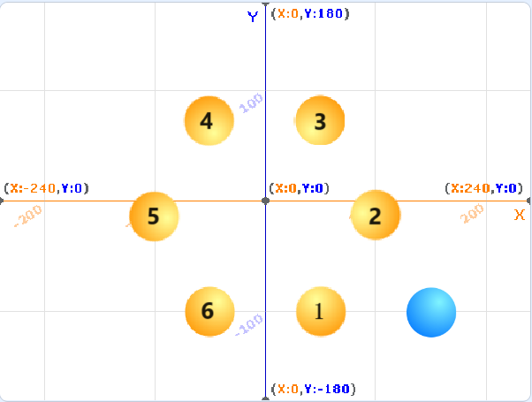

18．下列两组程序的运行结果是一样的。（ ）
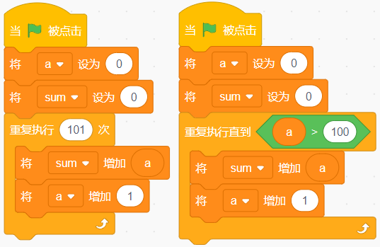

19．运行下列程序，最终变量“b”的值为14。（ ）
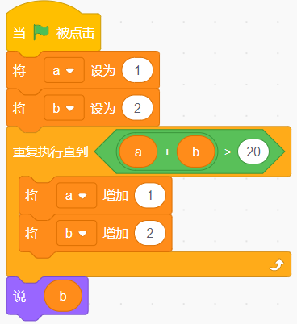

20．运行下列程序后，列表只剩下两项：“李菊”和“王月”。（ ）
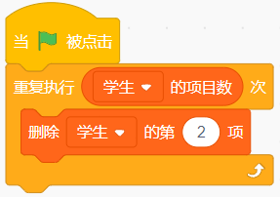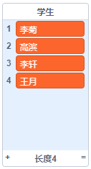

三、编程题（共4题，共50分）
21．趣味点阵屏
点阵屏是由许多小灯泡排列组成的显示屏，能够显示文字、图像等信息，广泛应用于电子广告牌、信息显示屏等领域。
1.准备工作
（1）绘制角色方块，绘制造型白色方块和黑色方块，注意方块不能太大，建议20*20；
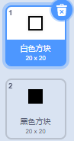
（2）保留默认白色背景。
2.功能实现
（1）点击绿旗，角色方块切换成造型白色方块，移动至初始位置（-200,-150）；
（2）从左向右依次生成20个白色方块；从下往上依次生成15行白色方块；（
注意：方块平铺，不要重叠）

（3）用户通过鼠标点击方块可以使方块在黑色和白色之间来回切换。


22．质数判断机
质数是指在大于1的自然数（非负整数）中，除了1和它自身外，不能被其他自然数整除的数。例如：2、3、5、7、11、13、17、19……（1不属于质数）。输入一个大于1的自然数，程序能判断这个数字是否是质数。
1.准备工作
（1）删除默认角色小猫，添加角色Button4和Button5，分别将角色名修改为“勾”和“叉”；
（2）保留默认白色背景。
2.功能实现
（1）点击绿旗，舞台询问“请输入一个数”；
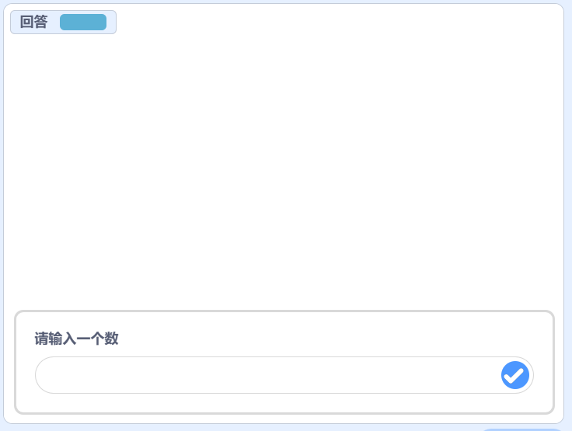
（2）输入一个大于1的正整数，判断输入的数字是质数，舞台中出现角色“勾”；
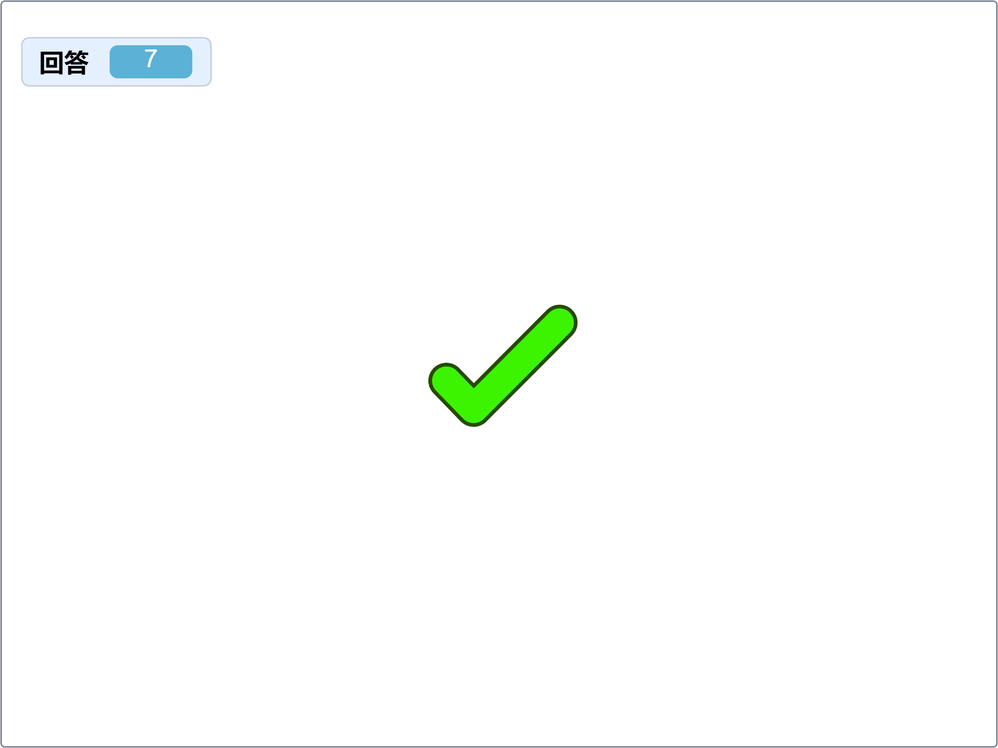
（4）如果不是质数，舞台中出现角色“叉”。
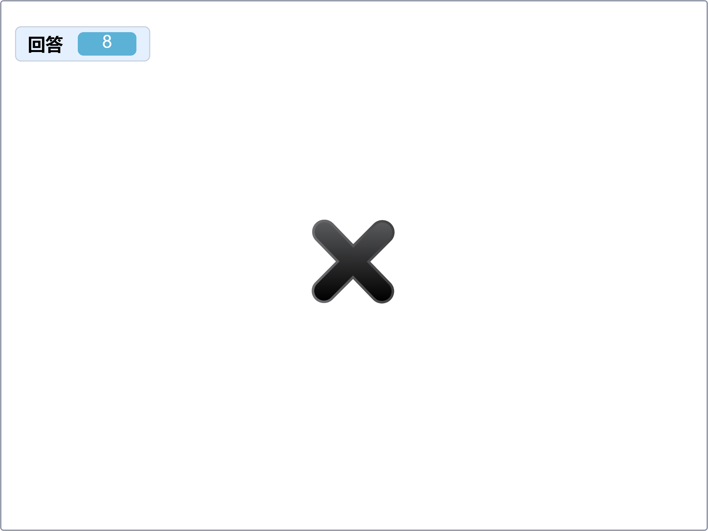

23．猜年龄互动小游戏
老爷爷的年龄是1-100的随机数，老爷爷询问“请猜猜我的年龄是多少？”，输入年龄，老爷爷会回答“大了”或者“小了”，直到最后成功猜出年龄。
1.准备工作
（1）删除默认角色小猫，添加角色Wizard；
（2）添加背景Witch House。
2.功能实现
（1）老爷爷的年龄取1-100的随机数，老爷爷询问“请猜猜我的年龄是多少?”；
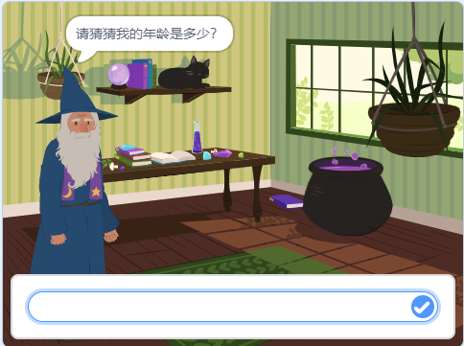
（2）输入一个数字，如果输入的数字大于老爷爷的年龄 ，老爷爷说“大了”，否则说“小了”，继续询问输入年龄；
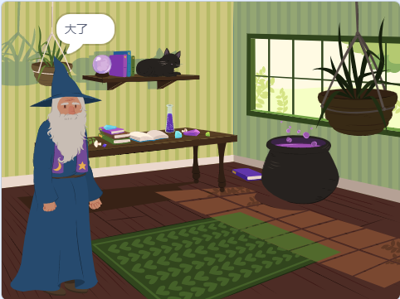
（3）重复上述的操作，直到输入的年龄正好等于老爷爷的年龄，老爷爷说“猜对了”，程序结束。
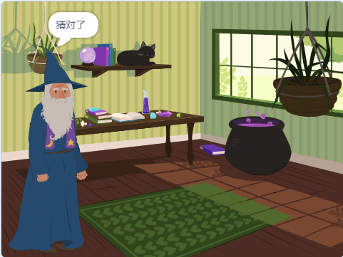

24．偶数之和
求列表中所有偶数的和。
1.准备工作
（1）保留默认角色小猫和白色背景；
（2）新建列表“数字”。
2.功能实现
（1）点击绿旗，生成20个1-100之间的随机数，存放到列表“数字”中；
（2）点击小猫，小猫说出列表“数字”中所有偶数之和。
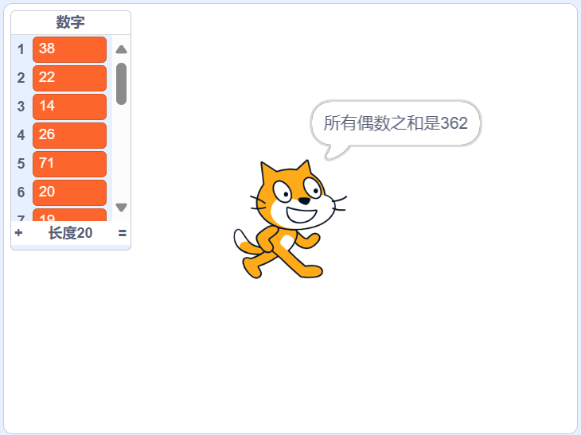

参考答案
一、单选题（共10题，共30分）
1．C | 2．D | 3．B | 4．C | 5．D
6．C | 7．B | 8．C | 9．D | 10．A

二、判断题（共10题，共20分）
11．错误 | 12．正确 | 13．错误 | 14．正确 | 15．错误
16．正确 | 17．正确 | 18．正确 | 19．正确 | 20．错误

三、编程题（共4题，共50分）
21．评分标准：
（1）按要求准备角色对应的造型；（2分）
（2）按要求完成方块的初始化，本体和克隆体的显示隐藏效果异常扣1分；（2分）
（3）可以产生一行20个方块，有重叠也给分数；（4分）
（4）可以产生15行方阵；（4分）
（5）点击方块可以切换至下一个造型。（3分）
22．评分标准：
（1）按要求添加角色和变量；（2分）
（2）角色勾和叉初始为隐藏状态；（1分）
（3）舞台可以弹出询问对话框；（2分）
（4）通过求回答除以变量“i”的余数判断回答能否被“i”整除；（4分）
（5）可以判断用户输入的数是质数，如果用户输入2017，舞台中出现勾；（3分）
（6）可以判断用户输入的数不是质数，如果用户输入2024，舞台中出现叉。（3分）
23．评分标准：
（1）角色背景选择正确；（2分）
（2）能将变量取值为1-100的随机数，能询问年龄；（2分）
（3）能判断大了或者小了；（3分）
（4）能判断猜对了，程序停止。（3分）
24．评分标准：
（1）生成20个随机数之前删除列表所有项；（2分）
（2）能生成20个1-100的随机数；（2分）
（3）能正确判断偶数；（2分）
（4）能进行累加；（2分）
（5）能说出所有偶数之和。（2分）

